流程在企业内的成熟度
流程对于企业有重要作用。既然流程对于企业是如此的重要，那么流程在企业的现状到底是怎样的呢？或者说，流程的应用到底处在什么层次上呢？关于这方面，IBM公司为我们提供了一个成熟度模型，用来评估企业的流程现状或者说成熟度，如图所示。
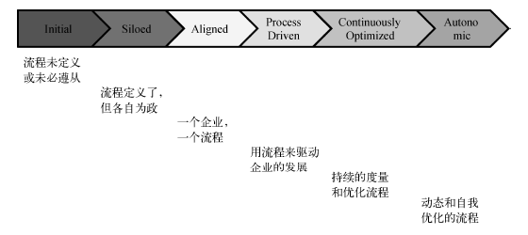
IBM公司提出的企业内流程的成熟度模型
可以看到，流程在企业内的成熟度被分为了六个阶段，依次是：
- 初始阶段（Intial），流程可能还没未定义，或者定义了也还未被执行或遵从；
- 筒仓式阶段（Siloed），或称为多重竖井结构，形象地说，就是像竖井一样，各自隔离，流程虽然已经被定义了，但是各自为政，存在着“部门墙”；
- 协调阶段（Aligned），这个阶段相对于筒仓式阶段，企业的各个“竖井”或者“部门墙”已经被打破，整个企业的流程进入了协调一致的阶段；
- 流程驱动阶段（ProcessDriven），企业的整个运作依靠流程来驱动，创造力及新产品都是通过流程创造出来的；
- 持续优化阶段（Continuously Optimized），企业的流程能够做到持续的度量和优化，能够随需调整，随优调整；
- 自主阶段（Autonomic），即流程能够动态地自我优化，实际上这是一个很理想化的阶段，即流程本身已经具备自我优化的能力，可以用流程来优化流程。

